**注：使用前需要下载Python 3.x版本，建议使用3.5或以上版本（本脚本在Python 3.5 +Windows开发，并未测试在其他环境下的运行结果）**

**1.1 生成Svn补丁日志**

右键项目->Team->创建补丁，弹出如下界面。

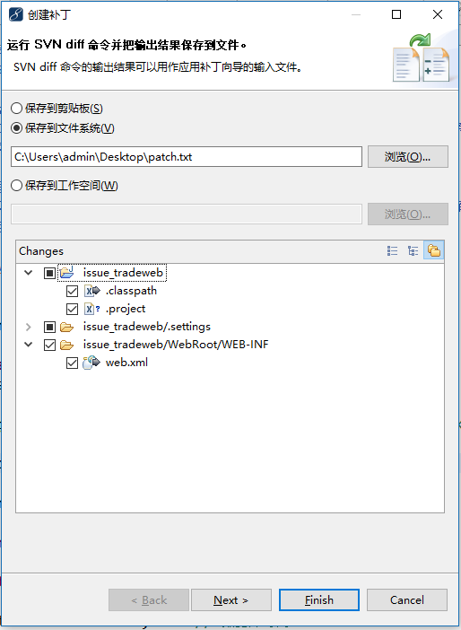

选择所需补丁文件，并选择保存到文件系统，然后点’Finish’，就会在指定位置生成一个txt的文档，这里的名称为patch.txt。

**1.2 启动脚本**

生成patch.txt后，便可以启动脚本，如果不配置属性文件，则操作如下：

1) 双击start.py文件，或者在cmd窗口输入”python start.py”；   
2) 弹出选择框，选择刚刚生成的patch.txt文件；   
3) 选择完文件后，需要进一步在弹出框选择项目空间的位置；   
4) 生成完成，生成完成后的界面如下图（这里并非1.1中对应选择的文件）。

但是对于上面的操作，还是太麻烦了，必须得选择补丁日志文件的位置，竟然还要选择项目空间的位置。好，既然大家都觉得麻烦，那么就需要用上配置文件了，配置文件代码如下：

config.properties

# 这是补丁生成器的配置文件

# 其规则遵循[属性名=属性值]的规则，不允许留空格

# SVN创建补丁日志文件默认路径

DEFAULT_SVN_LOG_PATH=C:/Users/admin/Desktop/patch.txt

# 是否使用SVN补丁日志文件默认位置，1:是，0：否，这关系着是否弹出选择框选择文件

IS_DEFAULT_SVN_LOG_PATH=1

# 工作空间默认位置，可为空

DEFAULT_WORKSPACE_PATH=E:/newWorkSpace/jjzh

# 是否使用工作空间默认位置，1:是，0：否，这关系着是否弹出选择框选择文件

IS_DEFAULT_WORKSPACE_PATH=1

因为Svn补丁日志文件与项目空间都是极少改动的，并且Svn日志文件只要在生成的时候选择同样一个位置便不需要以后每次启动脚本都去选择它的位置，对于项目空间的位置，尽管项目发生改变的几率很大，但是项目空间则相对发生改变的纪律相对较小，所以使用上面的配置则可以省去选择操作，那么改变配置文件后的操作如下（配置文件的位置路径需要保证正确）：

1) 双击start.py文件，或者在cmd窗口输入”python start.py”；   
2) 生成完成，其界面如上图。

需要说明的是，FILTER_EXTEN的值将影响生成补丁的文件，只有后缀名符合的文件才会被生成，而FILTER_TARGET_DIR的值将影响生成的文件夹，即以这个数组中值开头的文件夹将去掉此值为名称的文件夹（仅限开头），这是因为Java源文件编译后的目录可能在WebRoot目录下，但是Tomcat部署中却不需要以此文件夹开头。

最新版下载地址：https://github.com/tanliang199/aAutoPackJw